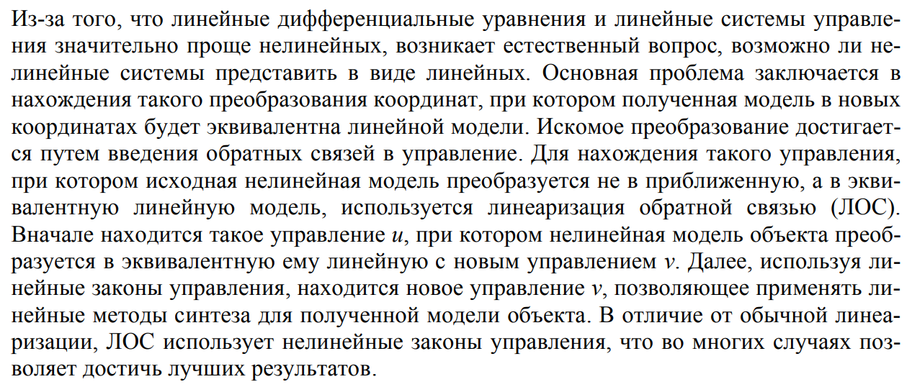

Эвристический метод заключается в структурном преобразовании модели объекта, которое позволяет найти управление для компенсации нелинейностей.

К достоинствам данного метода можно отнести асимптотическую устойчивость объекта в целом, строго определенный алгоритм, возможность применять линейные законы управления для преобразованного объекта. Но существуют и очевидные недостатки, такие как необходимость доступности всего вектора состояния (см. [13]) и сложный закон управления.

Применение линейных законов управления к нелинейным системам значительно упрощает задачу синтеза. Но целесообразность их применения имеет смысл только в окрестности некоторой точки, в которой линеаризованная модель ведет себя аналогично исходной. Для расширения этой области регулирования применяется линеаризация обратной связью, при которой исходная нелинейная модель преобразуется не в приближенную, а в эквивалентную линейную. Вначале находится такое управление u, при котором нелинейная модель объекта преобразуется в эквивалентную ему линейную с новым управлением ur. Далее, используя линейные законы управления, находится новое управление ur, позволяющее применять линейные методы синтеза для полученной модели объекта.

Проводить линеаризацию обратной связью можно различными путями. Можно использовать алгебру Ли для нахождения новых переменных, в которых динамическая система (ДС) будет линейна.



